Phase 3: Pseudocode verstehen und erklären (ca. 1 Stunde)
Ziel: Du erkennst Pseudocode in Prüfungsaufgaben und kannst erklären, was er tut.
Übungstypen:
- Was macht dieser Pseudocode?
- Was ist der Output bei Eingabe X?
- Wo ist ein Fehler im Algorithmus?
- Welche Ausgabe hat dieses Programm?

Wichtige Punkte sind dabei:
- Klarheit und Verständlichkeit: Deine Formulierungen sollten für alle, die den Code lesen, eindeutig sein.
- Konsistenz: Wenn du dich für eine gewisse Art zu schreiben entscheidest (z. B. „Wenn a > b dann“ oder „Falls a größer als b ist, dann …“), solltest du im gesamten Pseudocode dabei bleiben.

🔁 Übungsformate (kommen jetzt gemischt):
- Was macht dieser Pseudocode?
- Was ist die Ausgabe bei Eingabe X?
- Wo ist ein Fehler im Ablauf / in der Logik?
- Was wird ausgegeben?

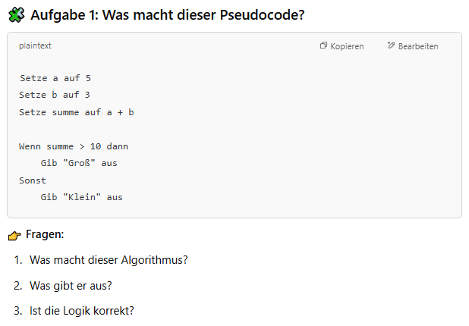
👉 Fragen:
- Was macht dieser Algorithmus?
- Was gibt er aus?
- Ist die Logik korrekt?
✅ Deine Antworten:
- Was macht dieser Algorithmus?
✔️ „Einfache Wertzuweisung und Operation“ – genau richtig:
→ Zwei Zahlen werden addiert → Ergebnis wird mit 10 verglichen
- Was gibt er aus?
✔️ summe = 8, und das ist nicht größer als 10
→ Ausgabe: "Klein"
- Ist die Logik korrekt?
✔️ Ja – Bedingung ist sinnvoll, Syntax ist sauber

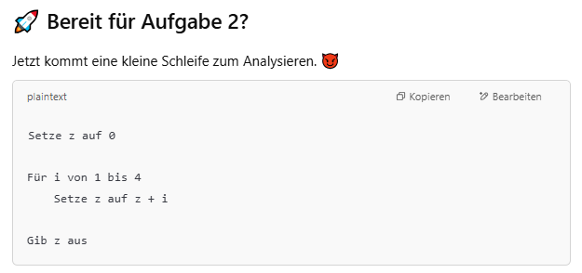
👉 Fragen:
- Was macht dieser Code?
- Was ist der finale Wert von z?
- Was wird ausgegeben?
✅ Deine Antworten:
- Was macht dieser Code?
✔️ Du hast es perfekt erklärt:
- z startet bei 0
- Die Schleife läuft von 1 bis 4
- i wird jeweils zu z addiert
- Am Ende wird z ausgegeben
- Was ist der finale Wert von z?
✔️ 1 + 2 + 3 + 4 = 10
- Was wird ausgegeben?
✔️ 10

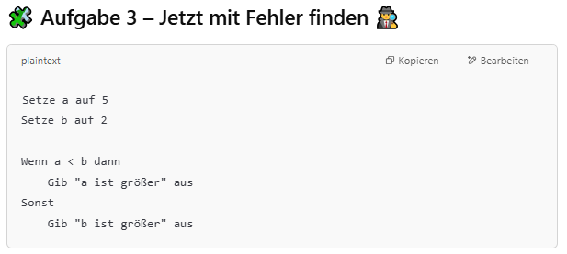
👉 Fragen:
- Was ist hier der logische Fehler?
- Was wird ausgegeben?
- Wie müsste der Code richtig heißen?
🔎 Deine Antworten:
- Was ist der logische Fehler?
✔️ Ganz genau:
- Die Bedingung fragt „Wenn a < b“
- Aber der Text gibt dann „a ist größer“ aus → ❌ Widerspruch!
Deine Formulierung ist super:
„Wenn a größer ist, sollte auch das Richtige ausgegeben werden.“

- Was wird ausgegeben?
✔️ a = 5, b = 2 → also a < b ist falsch → Sonst wird ausgeführt
Ausgabe: "b ist größer"
❌ Falsch aus Sicht der Realität – aber korrekt aus Sicht des Codes
Du hast das gut als „Fehler in der Logik“ erkannt.
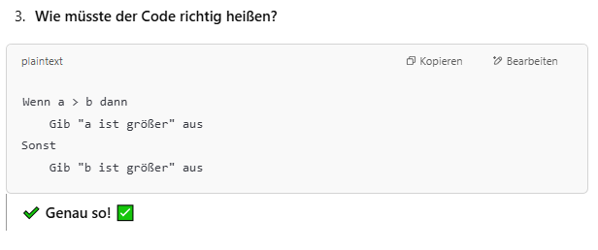
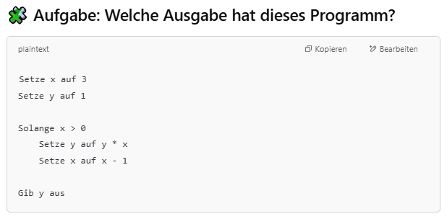
🔍 Schritt-für-Schritt-Ablauf:
Start:
- x = 3
- y = 1

Schleife 1:
- x = 3 > 0 → ja, Schleife läuft
- y = y * x = 1 * 3 = 3
- x = x - 1 = 2

Schleife 2:
- x = 2 > 0 → ja
- y = y * x = 3 * 2 = 6
- x = x - 1 = 1

Schleife 3:
- x = 1 > 0 → ja
- y = y * x = 6 * 1 = 6
- x = x - 1 = 0

Schleife 4:

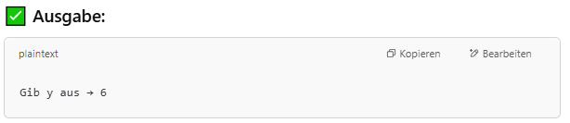
- x = 0 → nicht größer als 0 → Schleife endet

🧠 Fazit: Phase 3 – Abgeschlossen!
Übungstyp | Status
Was macht dieser Pseudocode? | ✅ erledigt
Was ist der Output bei Eingabe X? | ✅ erledigt
Wo ist ein Fehler im Algorithmus? | ✅ erledigt
Welche Ausgabe hat dieses Programm? | ✅ erledigt

💯 Du kannst jetzt:
- fremden Pseudocode lesen
- den Ablauf verstehen
- Fehler erkennen
- Ausgaben vorhersagen
✅ Prüfungsreife erreicht! Phase 3: ✔️ abgeschlossen!

